# Zufrieden und überzeugt, Erfolg mit 8-Spannpunkten

# Die KSB Aktiengesellschaft ist einer der führenden Anbieter von Pumpen, Armaturen und zugehörigen Serviceleistungen. Am Standort Pegnitz in Franken forschen und arbeiten 1.600 Mitarbeiter an modernster Pumpentechnik sowie Industrie- und Kraftwerksarmaturen. Das Werk verfügt außerdem über eine eigene Gießerei. Seit kurzem werden in der Armaturenwerkstatt der Service GmbH InoFlex®- Spannfutter, kombiniert mit InoZet® Pendelbrücken, eingesetzt.

# In der modernen Fertigung werden zunehmend dünnere oder auch asymmetrische Teile verarbeitet. So auch in der Armaturenwerkstatt „Service“ des KSB-Werkes in Pegnitz. „Wir spannen viele dünnwandige Teile und eben unförmige, nicht symmetrische Teile“, schildert Heribert Sier, Leiter der Armaturenwerkstatt der Service GmbH. „In der Vergangenheit haben wir das mit einem herkömmlichen 4-Backen-Futter oder 3-Backen-Futter gelöst.“ Gerade bei dünnwandigen Teilen können wenige Spannstellen, hohe Spanndrücken und ein fehlender Ausgleich große Verformungen verursachen. So wird das Aufspannen der Werkstücke zur Herausforderung, denn Qualität und Präzision in der Bearbeitung folgen bei KSB höchsten Ansprüchen. Lange Rüstzeiten sind die Folge.

# Die Kombination von InoFlex® und InoZet® verringert die Rüstzeiten

# Bei der Internetrecherche wurde Werkstattleiter Sier auf HWR Spanntechnik aufmerksam. Um die Rüstzeiten zu senken, setzt KSB jetzt als Spannfutter das ausgleichend zentrisch spannende InoFlex® 4-Backen-Futter ein. Eine Überbestimmtheit von Spannpunkten wird hier durch den patentierten Ausgleich des Futters vermieden. Statt vier Spannbacken werden jedoch die InoZet® Pendelbrücken aufgesetzt, die die Zahl der verwendeten Spannbacken auf acht verdoppeln. Zusätzlich sorgen die Pendelbrücken ebenfalls für ausgleichende Spannung. „Von der Kombination von InoFlex® und InoZet® sind wir begeistert“, bilanziert Sier die Neuerung. „Weil wir 8- statt der üblichen 3- Spannpunkte haben und durch den integrierten Ausgleich, den Spanndruck geleichmäßiger, mit weniger Verformung in das Bauteil einleiteten können.“

# Schnelle und präzise Handhabung

# Der kombinierte automatische Ausgleich der Spannung aus beiden Spannmitteln sorgt für eine einfachere Handhabung und vor allem für kürzere Rüstzeiten, gerade bei dünnwandigen Werkstücken. Besondere Spannbacken sind dafür nicht erforderlich: InoZet® deckt den gesamten Spannbereich mit Standardspannbacken ab. Zudem sind asymmetrische Werkstücke kein Problem, da das InoFlex® Spannfutter über den patentierten Ausgleich auch unförmige Teile zentrisch spannt. „Wir sind sehr überzeugt von dem Futter und sehr zufrieden“, resümiert Werkstattleiter Sier.

**Bilder und Bildunterschriften:**

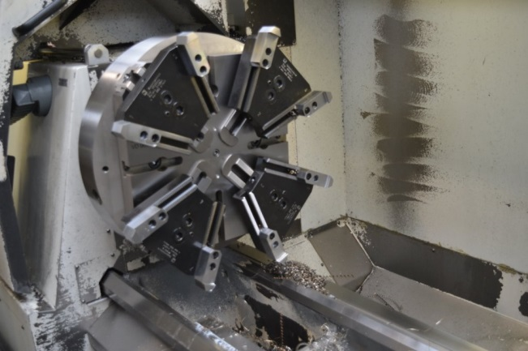

*Die Kombination von Inoflex® Spannfutter und den InoZet® Pendelsegmenten ergibt ein ausgleichend spannendes 8-Backen-Futter für höchste Ansprüche.*

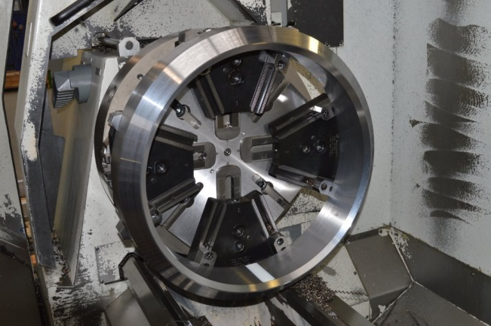

***Dünnwandige Werkstücke aufzuspannen ist dank der acht Spannpunkte in kürzerer Zeit und bei leichterer Handhabung möglich.***

**Über HWR**

Die HWR Spanntechnik GmbH stellt hochpräzise Spannmittel für die mechanische Zerspanung her. Hier hat man sich auf das Spannen von verformungsempfindlichen Bauteilen und das kombinierte Spannen von runden und kubischen Bauteilen spezialisiert. Angefangen mit dem System InoGrip® für formschlüssiges Spannen, über die InoZet® Pendelbrücken für die 6- & 8-Punkt-Spannung, zu den neuen InoTop®-Hybridspannbacken für die dünnwandigen Einzelteile, bis hin zum automatisch ausgleichenden 4-Backen-Kraftspannfutter InoFlex®. Das Ziel von HWR ist es, dem Kunden einfache und wirtschaftliche Lösungen zu bieten, mit denen verbesserte Ergebnisse in der Fertigung erzielt werden.   
Seit vielen Jahren arbeitet HWR Spanntechnik mit der Firma Lang Technik aus Neuhausen a. d. Fildern zusammen, deren Produkte HWR exklusiv in Nord- und Mitteldeutschland vertreibt. Hierzu gehören die Prägespannsysteme PrägeFix, die 5-Achsspanner MakroGrip, das Nullpunktspannsystem QuickPoint sowie die Automationslösungen EcoTower und EcoCompact. [www.hwr-spanntechnik.de](http://Www.hwr-spanntechnik.de/)